Cryptographie – TD6 : SSL
Nawfal Malki – STI 4A - TD2

Partie 1 (client withssl.c, serveur celene)

0. On vérifie la chaîne de certification.

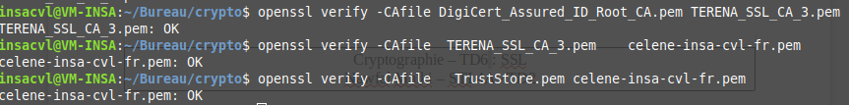

1. Dans le code source withssl.c, on change le type de connexion pour établir une connexion TLSv1. On utilise pour cela la méthode TLSv1_method() pour initialiser le contexte SSL.

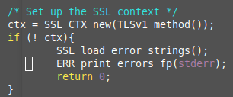
On compile. On obtient un warning qui nous indique que la méthode TLSV1_method est dépréciée.

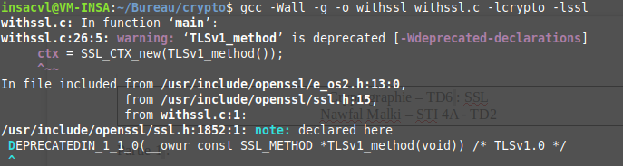
On lance withssl. Le serveur de celene.insa-cvl.fr établie la connexion SSL avec notre client et répond à la requête.

2. On lance wireshark et on lance une capture avec le filtre ssl.

Il manque l’étape de vérification du certificat du client Certificate Verify ainsi que l’étape d’envoi du certificat client. Ici, le serveur ne le réclame pas.

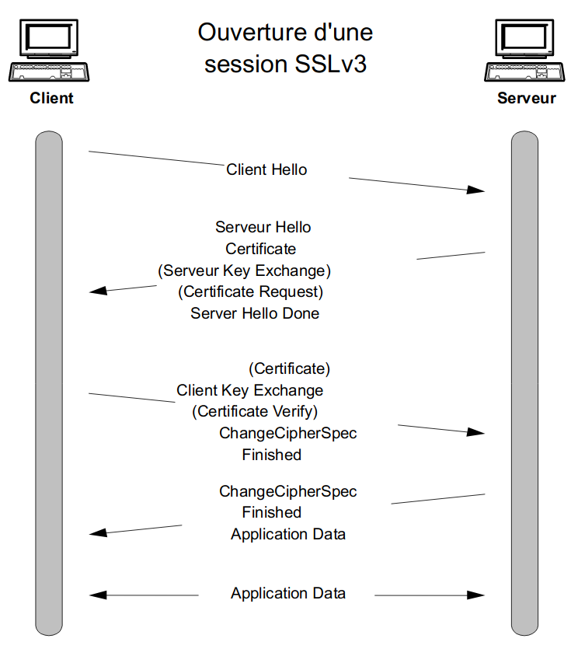

3. Le client SSLHandshake vérifie si le Common Name qui caractérise le certificat correspond bien au nom de domaine avec lequel nous souhaitons établir une connexion SSL. Cela permet à notre client de s’assurer qu’il communique bien avec le bon serveur, celui dont le CN est indiqué dans le certificat qu’il a délivré, et que ce n’est pas un autre serveur qui essaye de nous leurrer avec un certificat qui ne lui appartient pas.

Partie 2 (serveur/client)

0. Préparation de l’Autorité de Certification et des certificats serveur/client

Création d’un centre d’authentification (CN=nmalki_ca)
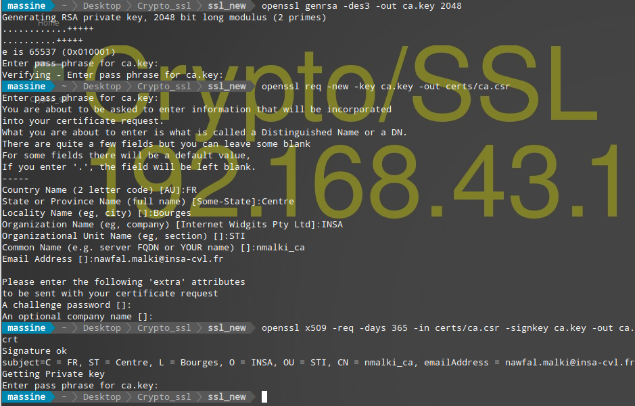
Création et signature du certificat du serveur par le CA (CN=nmalki_server)
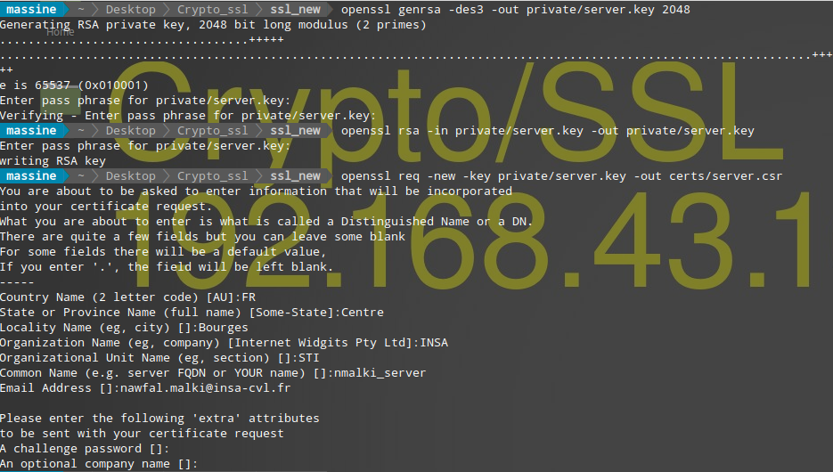
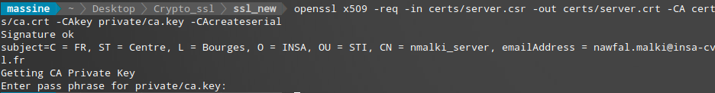
On fait de même pour le client (CN=nmalki_client)

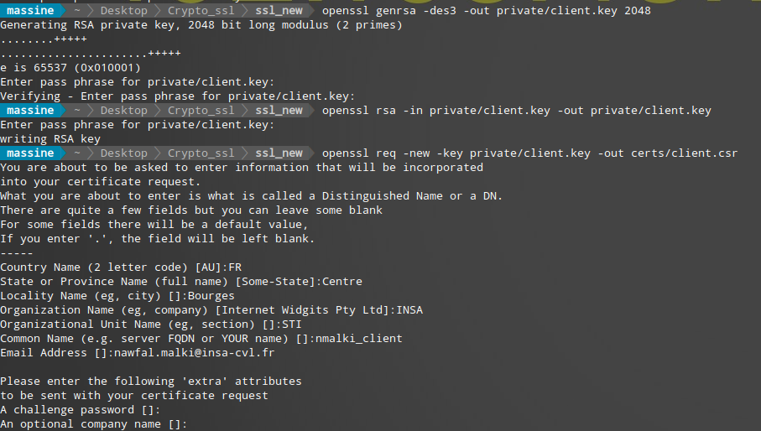
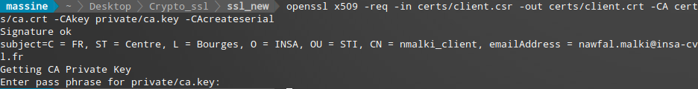
1. Implémentation du traitement de serveur

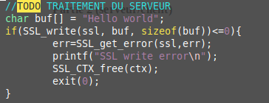
Le serveur envoie « Hello world ». Libssl fournit une fonction qui permet d’écrire sur la socket par-dessus le chiffrement SSL : SSL_write().

On fait attention à bien corriger les paths des certificats.

2. Implémentation du client
On se sert du modèle fourni dans sslhandshake.c pour implémenter le client :
- on met en place les librairies SSL et BIO
- on indique les path du certificat du CA, du certificat client et de la clé privée du client.
- on vérifie que la clé privée ‘’ correspond bien au certificat du client.
- on initialise la connexion pour écouter sur localhost:7000
- une fois la connexion établie, on récupère le certificat du serveur et on vérifie qu’il correspond bien au CN ‘nmalki_server’
- si la correspondance est correcte, on lit ce que nous envoie le serveur
- on ferme la connexion

